PÁLYÁZATI FELHÍVÁS

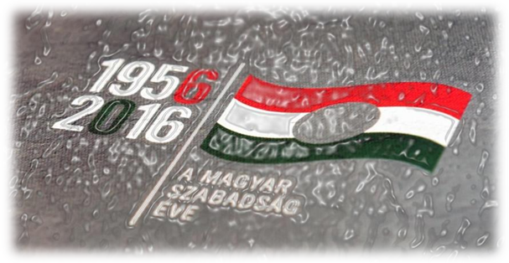
A Csokonai Közösségi Ház
rajzpályázatot hirdet
„Nagyszüleim mesélték” címmel
annak emlékére, hogy 60 éve győzött a magyar forradalom 1956-ban

A pályázatok benyújtási határideje: 2016. október 15.
Beadás helye: Csokonai Közösségi Ház Csurgó, Széchenyi tér 1.

„A” kategória: Rajzpályázat általános iskolásoknak (7-8. osztály)
„B” kategória: Rajzpályázat középiskolásoknak (1-4. osztály)

A pályázatnak tartalmaznia kell: A kitöltött pályázati adatlapot és az A/4 méretű rajzot

Technika: A rajzok bármilyen technikával készülhetnek (grafit- ill. színes ceruza, filctoll, zsírkréta, pasztellkréta, vízfesték, akril festék, akvarellfesték, kollázs, ill. vegyes technika).

Méret: A/4-es rajz- vagy kartonpapír
Értékelés, díjazás,: Korcsoportonként az első három helyezett díjazásban részesül.
Eredményhirdetés: A pályázat eredményhirdetésére október 23-án kerül sor a Városi Ünnepség keretein belül, ahol a beadott pályamunkákat kiállítjuk.

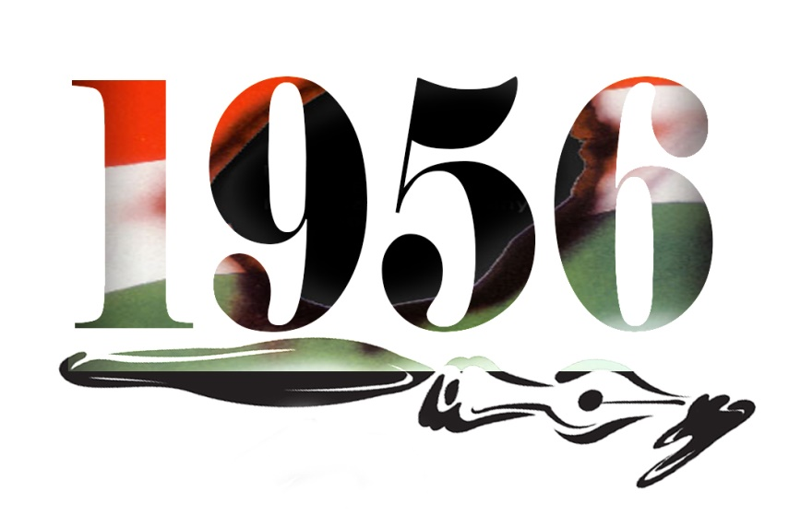
Pályázati adatlap kérhető:
Csokonai Közösségi Ház,
8840 Csurgó, Széchenyi tér 1.
e-mailben a muvhazcsurgo@gmail.com címről.

Az adatlap beküldésével a Pályázó hozzájárul, hogy közzétegyük pályamunkáját, illetve, hogy a továbbiakban bármilyen formában felhasználhatja a szervező a beküldött alkotást. A pályázati adatlapon nagyon fontos a pontos elérhetőségek megadása.
(telefon,e-mail,iskola, osztály ,lakcím)

Csokonai Közösségi Ház
8840 Csurgó, Széchenyi tér 1.

PÁLYÁZATI ADATLAP
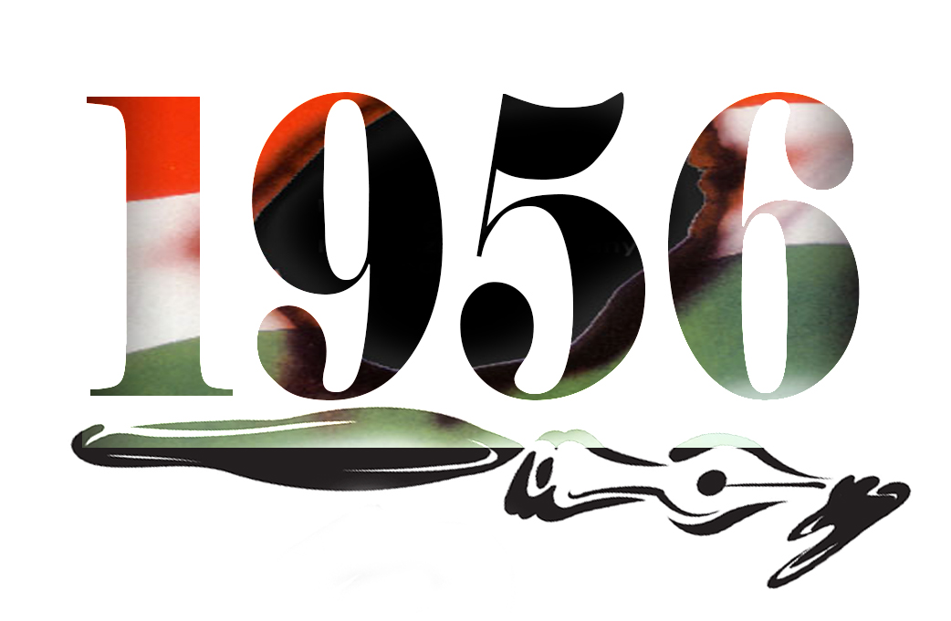
A pályázó neve: ………………………………………………………….

Felkészítő tanár:………………………………………………….............
Iskola:….…………………………………………………………………
Osztály:………………………....………………………………..………
Lakcím:………………………………………………………………….
Telefon:…………………………………...……………………………...
E-mail :…………………………………………………………………..
A pályázat kategóriája: „A” „B”
A beadott pályázat címe:…………………………………………………
…………………….……………
a pályázó/szülő/felkészítő aláírása
Dátum: ………………………

